Page 310. Exercice 36. L'instrument de Gerbert
L'instrument de Gerbert est constitué de deux bâtons [AB] et [ED] perpendiculaires tels que AD = ED.
Soit S le sommet de l'arbre. Pour mesurer sa hauteur, il faut se placer de telle sorte que les points S, A et E soient alignés.
a. On veut mesurer la hauteur SP de l'arbre (on considérera qu'il est perpendiculaire au sol).
b. L'instrument est planté verticalement, c'est-à-dire que (AB) est perpendiculaire à (OB). On sait que AD = 0,40 m ; AB = 1,50 m et BP = 8 m.
Le triangle ADE est rectangle et isocèle en D.
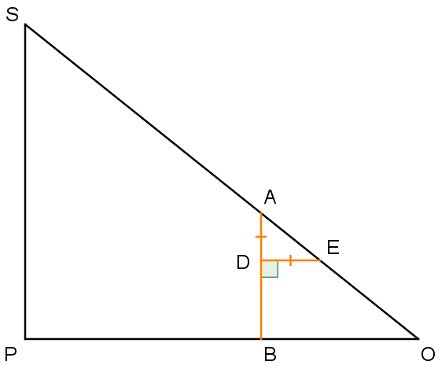
AD = 0,40 m ; AB = 1,50 m ; BP = 8 m
Calcule la distance OB. Déduis-en la nature du triangle ABO.

c. Démontre que (AB) et (SP) sont parallèles.

d. Démontre que le triangle SPO est rectangle isocèle en P.

e. Déduis-en la hauteur SP de l'arbre.

f. Quelles sont les seules mesures utiles pour utiliser l'instrument de Gerbert, une fois bien positionné comme sur le dessin ?

g. Quel calcul doit-on faire pour trouver la hauteur de l'objet ?

